MANUAL DE USUARIO SYSINVENTARIO 1.0

DELMOR S.A | KM 7 CARRETERA SUR

MANUAL WEB Y MOVIL

DEPARTAMENTO IT

2022

Contenido

Introducción 1

4BUY 2

Inicio de sesión 2

Lista de congelación 3

Filtro de congelaciones 3

Bloqueo o desbloqueo de congelación 3

Visualización de congelación 5

Creación de congelación 6

Crear congelación 6

Comparativo congelaciones vs inventario 7

Visualizar reportes comparativos 7

SysInventario 9

Inicio de sesión 9

Levantado de inventario 11

Pasos a seguir 12

Ilustración 1 Menú de congelaciones 4BUY 2

Ilustración 2Listas de congelaciones 4buy 3

Ilustración 3 Filtro de congelaciones por bodega 3

Ilustración 4Bodegas desplegadas en filtro de congelaciones 3

Ilustración 5 Resultados de congelación 6

Ilustración 6 Resultado de reportes comparativos 7

Ilustración 7 Reporte comparativo de inventario 8

Ilustración 8 Reporte comparativo consolidado de inventario 8

Ilustración 9 Inicio de sesión SysInventario 9

Ilustración 10 Pantalla de inicio 9

Ilustración 11 Encabezado pantalla de inicio SysInventario 10

Ilustración 12 Lista de congelaciones SysInventario 10

Ilustración 13 botones de opciones Sysinventario 11

Ilustración 14 Paso 1 ingreso al sistema 12

Ilustración 15 Paso 2 opciones de levantamiento 12

Ilustración 16 Paso 3 Ingreso de datos de congelación 13

Ilustración 17 No se encuentra ningún registro 13

Ilustración 18 Registros en congelación 14

Ilustración 19 Botón en handheld para lectura de código de barras 14

Ilustración 20 Ingresar cantidad escaneada en Sysinventario 15

# Introducción

El presente documento describe el proceso y uso del sistema de levantado de inventarios para bodegas en industrias Delmor S.A, cabe señalar que el manual se divide en 2 partes que describe la plataforma web y móvil correspondiente.

Este sistema es comprendido por 3 proyectos individuales:

* 4buy proporciona una interfaz grafica al usuario para la manipulación de las congelaciones y los reportes
* SysInventario proporciona una interfaz gráfica en el móvil la cual permite visualizar las congelaciones e ingresar datos en ellas.
* SysInventario_rest es el servicio API REST que proporciona la comunicación entre los datos proporcionados por 4BUY y SysInventario. De este ultimo no se hablará en este manual ya que el usuario no es consciente de él.

# 4BUY

## Inicio de sesión

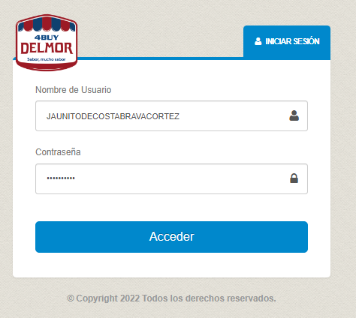

El usuario únicamente podrá ingresar por medio de las credenciales proporcionadas por el departamento de IT.

Si el usuario tiene permisos se le mostrará en el menú el acceso al modulo de congelaciones donde podrá administrar el sistema de levantado de inventario

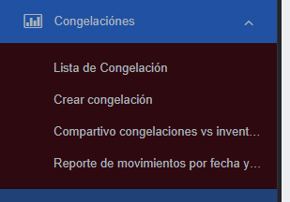

Ilustración Menú de congelaciones 4BUY

## Lista de congelación

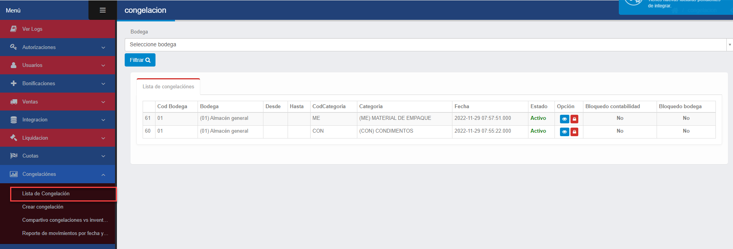

Ilustración Listas de congelaciones 4buy

### Filtro de congelaciones

En dicha pantalla el usuario podrá visualizar las congelaciones existentes en sistema, por defecto en esta pantalla se cargan las congelaciones recientes pero el usuario tiene la opción de filtrar por bodega

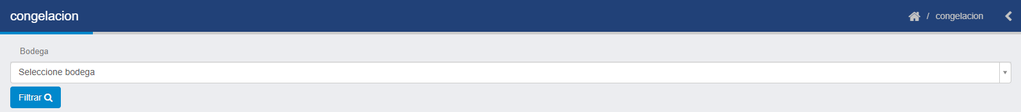

Ilustración Filtro de congelaciones por bodega

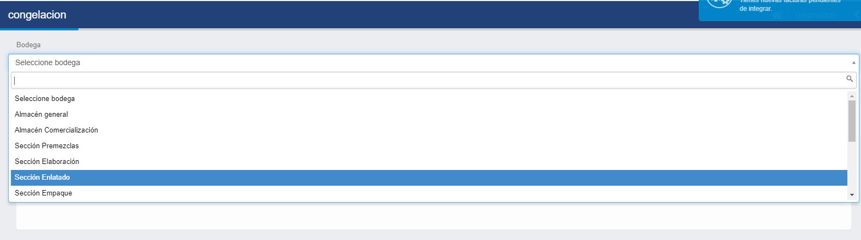

Ilustración Bodegas desplegadas en filtro de congelaciones

Una vez seleccionada la bodega deseada solo es necesario presionar el botón **Filtrar** para que el sistema muestre los resultados.

**Nota: los resultados muestran únicamente las congelaciones activas**

### Bloqueo o desbloqueo de congelación

Esta opción les permite a los usuarios que tengan el permiso correspondiente bloquear la congelación y evitar que se sigan ingresando datos desde el dispositivo móvil.

Originalmente esta opción fue diseñada para el área de contabilidad y bodega ya que se necesita el bloqueo o desbloqueo de ambos usuarios.

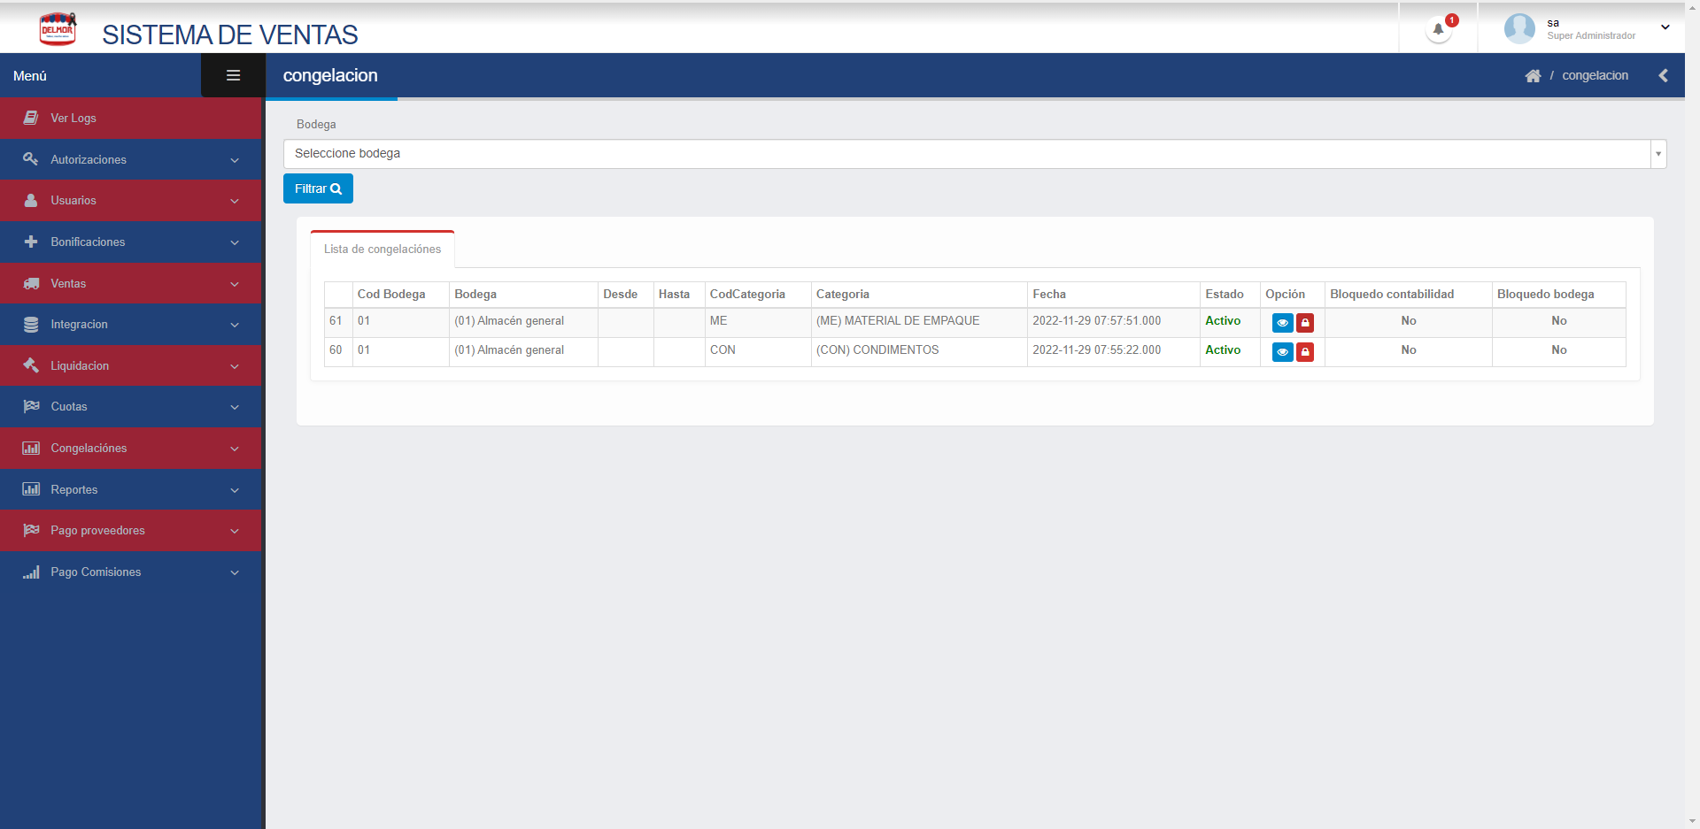

En la columna **Opción** existe un botón que puede ser de color verde o rojo dependiendo si la congelación esta desbloqueada (rojo) o bloqueada (verde).

Al dar clic se le pregunta al usuario si esta seguro que desea proceder

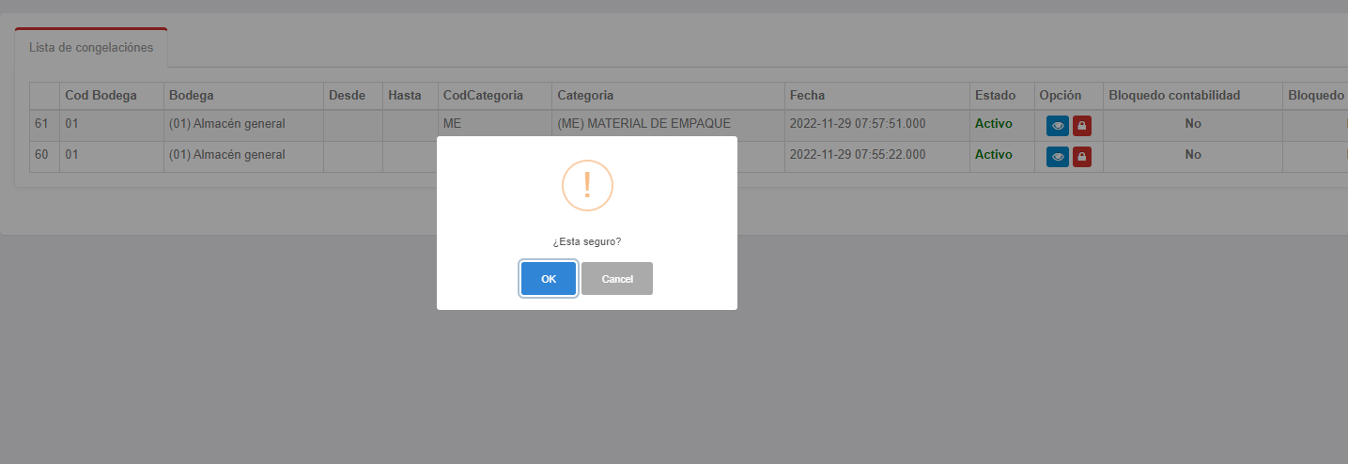

Si la operación fue correcta se mostrará el siguiente dialogo:

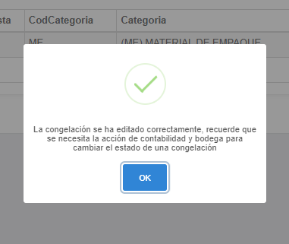

La columna de bloqueo deberá aparecer con la palabra si correspondiendo al área que bloqueo la congelación

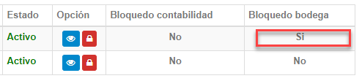

**Nota**: la congelación no puede ser bloqueada si han pasado más de 24 horas desde su creación. En este caso se mostrará al usuario la siguiente ventana

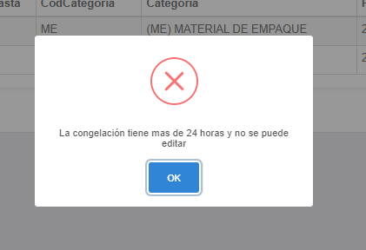

### Visualización de congelación

En la tabla anterior dentro de la columna **Opción** se encuentra un icono azul que permite visualizar los datos de la congelación:

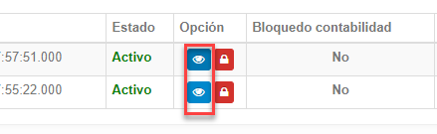

Al dar clic se abrirá una ventana nueva mostrando los datos de los artículos congelados de SAP

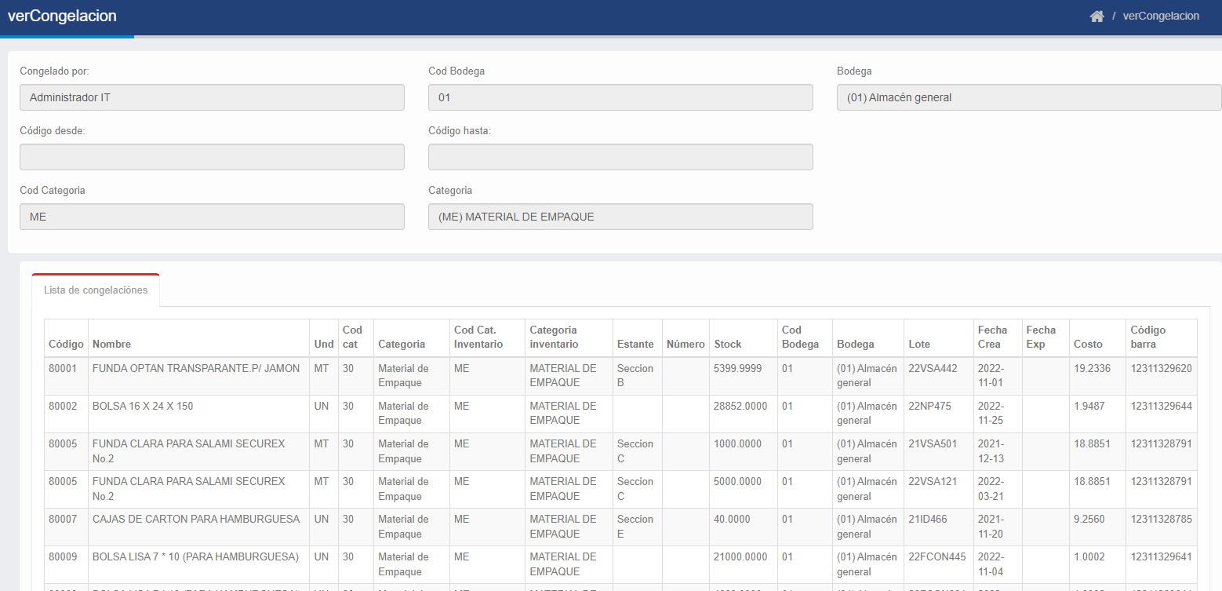

## Creación de congelación

Para crear una congelación es necesario tener en cuenta que el sistema toma al momento la existencia de los artículos en SAP. Cualquier cambio posterior a la congelación no se tendrá en cuenta.

### Crear congelación

Desde el menú izquierdo ingrese a Congelaciones -> Crear Congelación se le mostrarán los siguientes filtros:

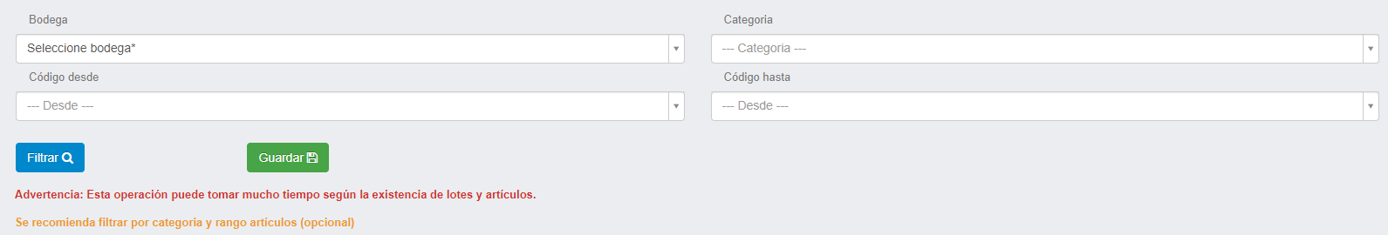

**Bodega:** representa la bodega que se quiere congelar. Esta debe existir en SAP. Campo es obligatorio.

**Categoría:** representa la categoría de artículos que se desean congelar, si bien cada bodega puede contener una variedad de categorías por cuestiones de procedimientos internos y de tiempo se debe hacer la división por categorías.

**Código desde:** este campo es opcional y funciona para definir el rango mínimo de artículos según código.

**Código hasta:** este campo es opcional y funciona para definir el rango máximo de artículos según código.

Una vez seleccionado los criterios deseados debe presionar el botón . El tiempo de respuesta puede variar según el número de artículos y lotes.

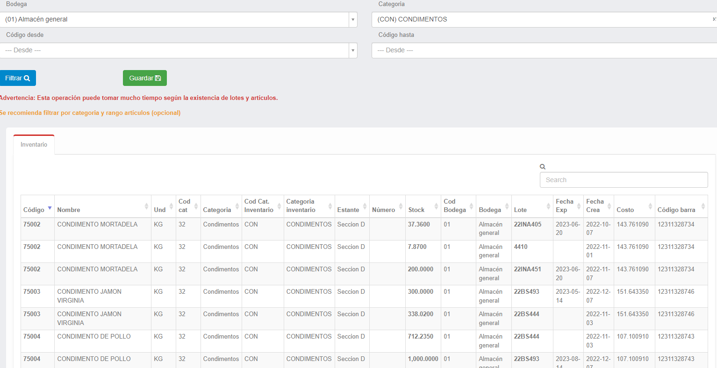

Ilustración Resultados de congelación

Cuando los datos estén cargados presione el botón 

Esta congelación aparecerá en los dispositivos móviles disponible para ingresar datos.

## Comparativo congelaciones vs inventario

Este modulo le permite visualizar el reporte final comparativo de las congelaciones vs lo inventariado físico en la aplicación móvil.

### Visualizar reportes comparativos

Desde el menú izquierdo ingrese a Congelaciones -> Comparativo congelaciones vs inventario. Se le mostrarán los siguientes filtros:



**Bodega:** representa la bodega que se quiere filtrar. Esta debe existir en SAP.

**Categoría:** representa la categoría de artículos que se desean visualizar.

**Desde:** representa el rango mínimo de fecha de las congelaciones que quiere filtrarse.

**Hasta:** representa el rango máximo de fecha de las congelaciones que quiere filtrarse.

Una vez seleccionado los criterios deseados debe presionar el botón . Se mostrarán los resultados que cumplan los criterios.

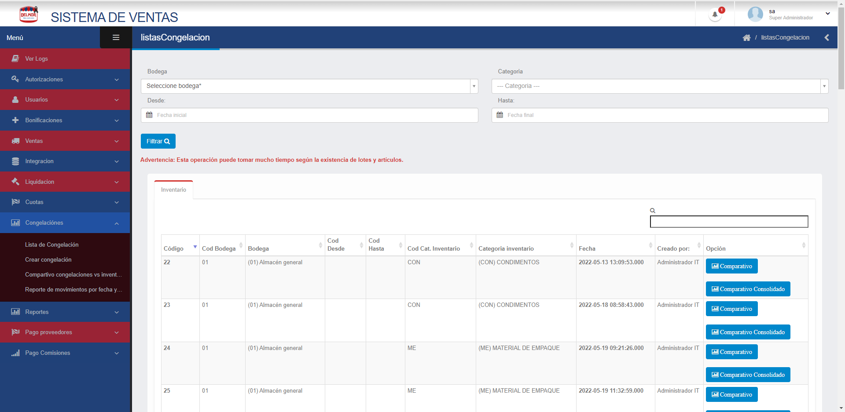

Ilustración Resultado de reportes comparativos

Cada reporte cuenta con 2 opciones para su visualización la cuales se ejecutan con un simple clic

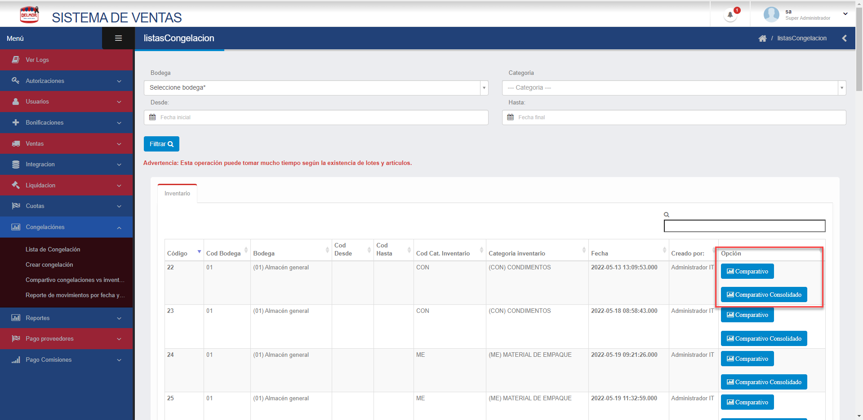

#### Reporte comparativo

Este reporte muestra el comparativo de inventario físico versus existencia en sistema reflejando las cantidades agrupadas por lotes. **Es importante saber que el reporte muestra cualquier articulo que se haya encontrado en SAP, pero no en físico y viceversa**.

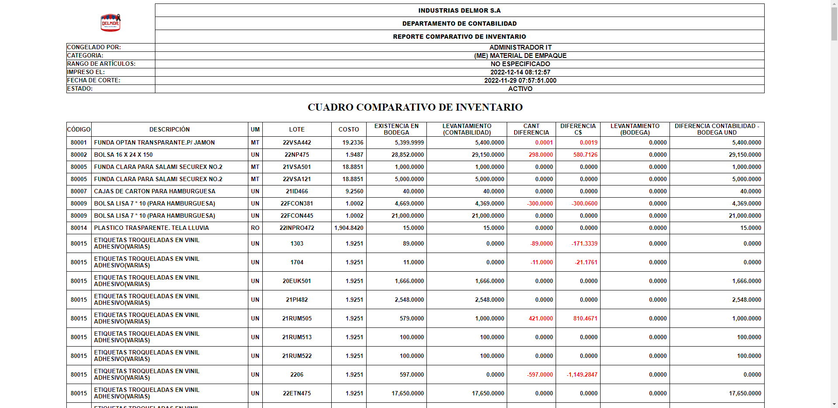

Ilustración Reporte comparativo de inventario

#### Reporte comparativo consolidado

Este reporte muestra el comparativo de inventario físico versus existencia en sistema. A diferencia del reporte anterior este hace un condensado por código y no refleja información de lotes. **Es importante saber que el reporte muestra cualquier artículo que se haya encontrado en SAP, pero no en físico y viceversa**.

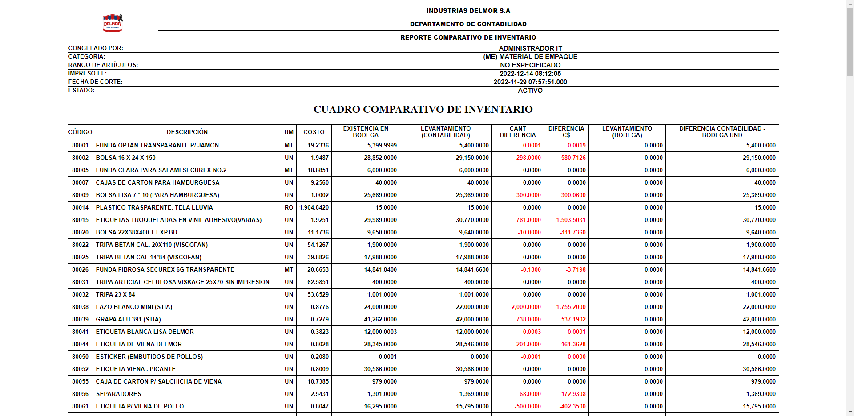

Ilustración Reporte comparativo consolidado de inventario

# SysInventario

A continuación, se explicará el funcionamiento de la aplicación móvil para levantado de inventario, esta plataforma esta desarrollada en la plataforma Android.

Esta aplicación amerita un equipo con lector de código de barra integrado al equipo.

## Inicio de sesión

Para iniciar sesión el usuario deberá tener credenciales proporcionadas por el departamento de informática.

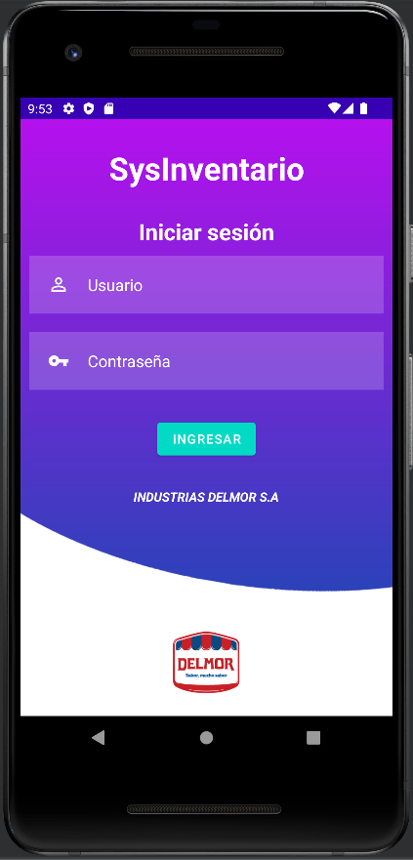

Ilustración Inicio de sesión SysInventario

**Si tiene algún problema para iniciar comuníquese con informática.**

Si sus credenciales están correctas el sistema le mostrara la siguiente pantalla:

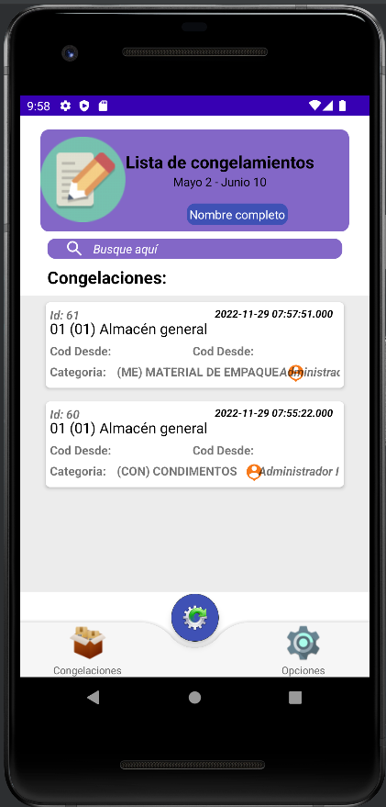

Ilustración Pantalla de inicio

A continuación, se describe las partes de la pantalla de inicio



Ilustración Encabezado pantalla de inicio SysInventario

En este apartado se muestran un encabezado mostrando el nombre del usuario y la opción de buscar en la lista de congelaciones.

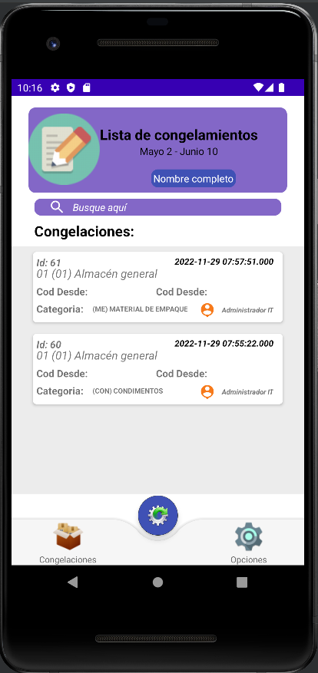

Ilustración Lista de congelaciones SysInventario

Si existen congelaciones activas se mostrarán en este apartado, cabe destacar que si la cantidad excede la pantalla esta se podrá desplazar hacia abajo.



Ilustración botones de opciones Sysinventario

El botón  de congelaciones como su nombre lo incida lo redirige a la pantalla de inicio sin ninguna funcionalidad extra.

El botón  de sincronización actualiza la aplicación obteniendo los datos de las congelaciones activas en 4BUY.

**Nota: asegúrese que presionar este botón antes de iniciar su proceso de levantado.**

El botón  de opciones como su nombre lo incida lo redirige a la pantalla de configuraciones la cual por el momento solo cuenta con la opción de cerrar sesión.

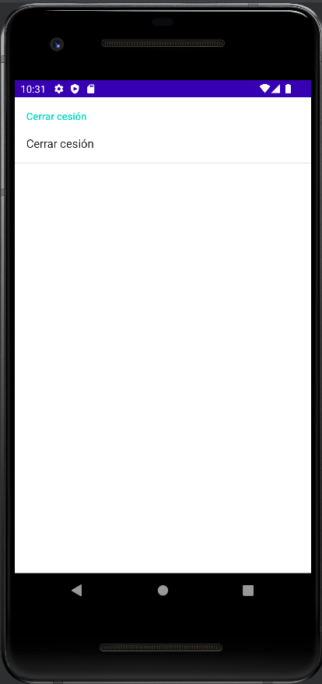

## Levantado de inventario

Para proceder con el levantado de inventario se necesita cumplir los siguientes requisitos:

* Congelar la bodega con las categorías y artículos necesario.
* Contar con credenciales para ingresar al sistema móvil.
* No realizar ninguna salida o entrada física o de sistema en la bodega que se desea auditar.

### Pasos a seguir

1. Ingresar al sistema con sus credenciales correspondientes

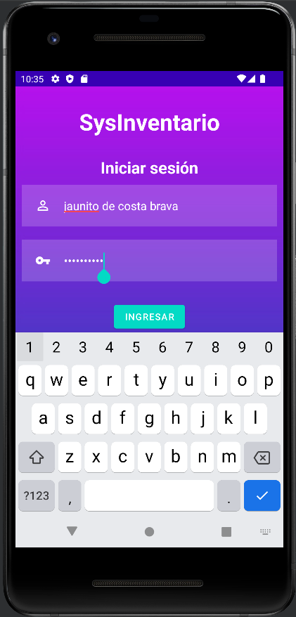

Ilustración Paso 1 ingreso al sistema

1. Seleccionar manteniendo presionado sobre la congelación que se desea trabajar.

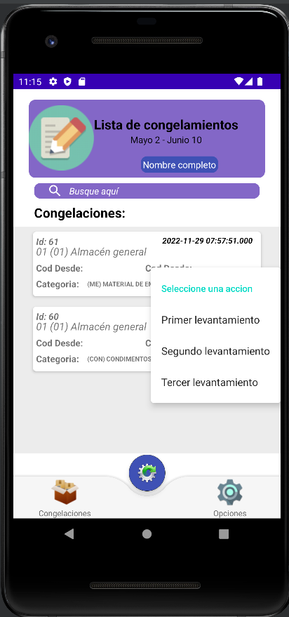

Ilustración Paso 2 opciones de levantamiento

El sistema permite hacer 3 levantados de inventario, aunque actualmente solo se utilizan 2, esto permite que se haga una segunda o tercera verificación si se desea.

Para este caso seleccionamos **Primer levantamiento**

Se nos mostrará la siguiente pantalla donde podremos ingresar datos

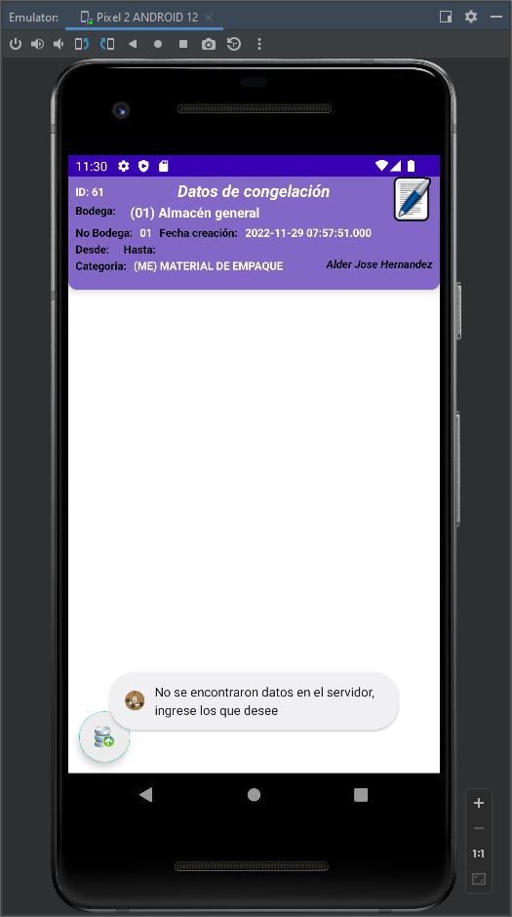

Ilustración Paso 3 Ingreso de datos de congelación

Cada registro se almacena especificando su usuario, el id de congelación y el # de levantamiento.

Si no hay datos del su usuario aun se mostrará el siguiente mensaje en la parte inferior



Ilustración No se encuentra ningún registro

En caso de que existan datos se mostrarán los existentes en pantalla

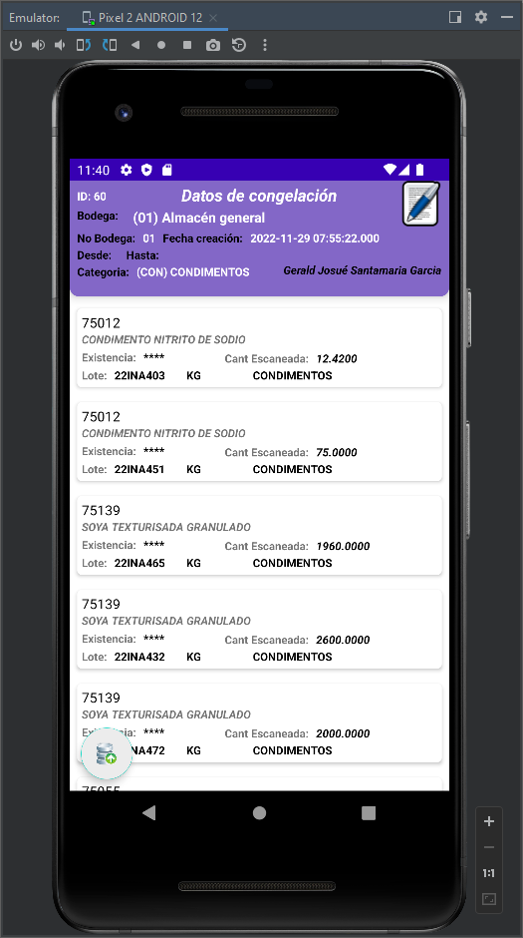

Ilustración Registros en congelación

Para ingresar un dato solo es necesario únicamente presionar el botón de escaneo en el handheld apuntando al código de barra del artículo

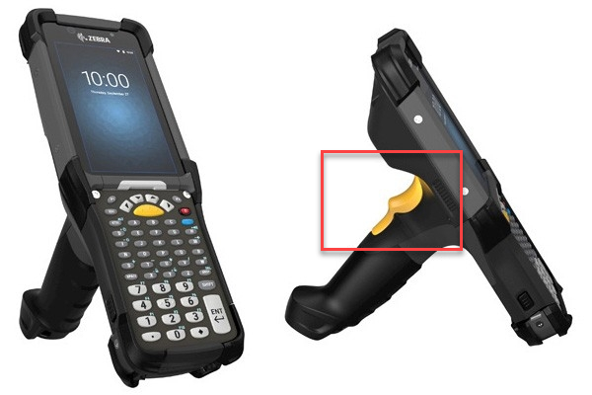

Ilustración Botón en handheld para lectura de código de barras

Después de leer el código el sistema pedirá a 4buy la existencia de ese artículo, su lote, ubicación, descripción etc. Deberá ingresar únicamente la cantidad deseada

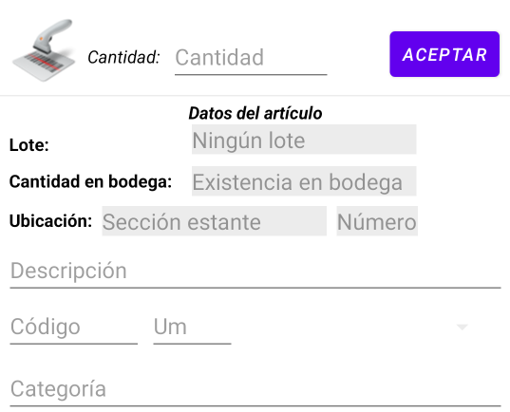

Ilustración Ingresar cantidad escaneada en Sysinventario

Presionar el botón 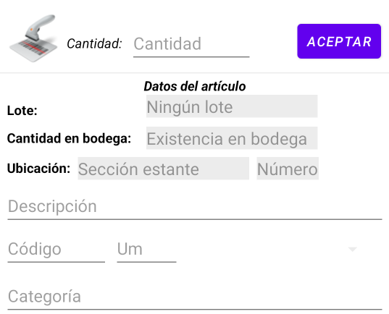el dato se deberá agregar ala lista en pantalla

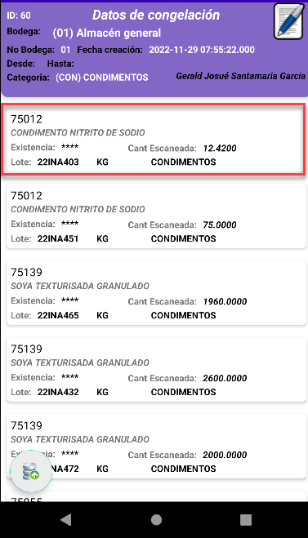

**Nota**: si ya hay un articulo ingresado con el mismo lote el sistema sumara las cantidades.

Presione el botón de sincronización ubicado en la parte inferior izquierda.

Todos los datos se pueden observar en tiempo real en 4BUY en el reporte comparativo.

Si desea finalizar el escaneo favor reporte al responsable de contabilidad y bodega para el cierre del periodo y así evitar manipulación posterior de datos